第 5 章 对称性与群论

5.1 群论-习题1.4
指出下列分子或离子所属的点群： (1) H₂O₂ (2) S₂O₃²⁻ (3) N₂O (4) Hg₂Cl₂ (5) UO₂F₆ (6) BF₄⁻ (7) SClF₅ (8) 反-Pt(NH₃)₂Cl₂
📖 查看答案
物质 | 结构特征 | 点群
(1) H₂O₂ | 非平面交错构型，绕 O—O 轴仅一根 C₂ | C₂
(2) S₂O₃²⁻ | S 连 3 个 O + 1 个 S 的变形四面体，仅 C₃ 轴 + 3σ_{v} | C_{3v}
(3) N₂O | 直线形 N—N—O，无对称中心 | C_∞_{v}
(4) Hg₂Cl₂ | 直线形 Cl—Hg—Hg—Cl，有对称中心 | D_∞_{h}
(5) UO₂F₆ | 八面体，2 个反式 O + 4 个 F，有 C₄ 轴 + σ_{h} + 4 根垂直 C₂ | D_{4h}
(6) BF₄⁻ | 正四面体 | $T_{d}$
(7) SClF₅ | 八面体，5 F + 1 Cl，沿 C₄ 轴方向一种配体不同 | C_{4v}
(8) 反-Pt(NH₃)₂Cl₂ | 平面四方反式，中心 + 3 根互相垂直 C₂ + i + 3σ | D_{2h}

考点提示
- 直线分子二分：先看有无对称中心 → 有：D_∞_{h}；无：C_∞_{v}（N₂O 与 CO₂ 的区别正在于此）。
- 八面体配体替换降对称：$O_{h}$ → 一个配体被替换 → C_{4v}；对位两个被替换 → D_{4h}；反式替换 → D_{2h}。
- H₂O₂ 的气相平衡构型是非平面的（二面角约 94°），只有 C₂，这是易错点。

5.2 对称性-习题4.1
HCN 和 CS₂ 都是直线形分子, 写出它们的对称元素。
📖 查看答案
解 HCN: $C_{∞},σ_{v}(∞)$ ，括号中的 $∞$ 表示它的数目有无穷多个。
$${CS}_{2}:C_{∞},C_{2}(∞),σ_{h},σ_{v}(∞),i$$

5.3 对称性-习题4.2
写出 $H_{3}CCl$ 分子的对称元素。
📖 查看答案
$C_{3}, σ_{v}(3)$​

5.4 对称性-习题4.3
写出三重映轴 S₃ 和三重反轴 I₃ 的全部对称操作。
📖 查看答案
S₃：$S_{3}^{1}=σ_{h}C_{3}^{1}$, $S_{3}^{2}=C_{3}^{2}$, $S_{3}^{3}=σ_{h}$, $S_{3}^{4}=C_{3}^{1}$, $S_{3}^{5}=σ_{h}C_{3}^{2}$, $S_{3}^{6}=E$。
I₃：$I_{3}^{1}=iC_{3}^{1}$, $I_{3}^{2}=C_{3}^{2}$, $I_{3}^{3}=i$, $I_{3}^{4}=C_{3}^{1}$, $I_{3}^{5}=iC_{3}^{2}$, $I_{3}^{6}=E$。

5.5 对称性-习题4.4
写出四重映轴 S₄ 和四重反轴 I₄ 的全部对称操作。
📖 查看答案
S₄：$S_{4}^{1}=σ_{h}C_{4}^{1}$, $S_{4}^{2}=C_{2}^{1}$, $S_{4}^{3}=σ_{h}C_{4}^{3}$, $S_{4}^{4}=E$。
I₄：$I_{4}^{1}=iC_{4}^{1}$, $I_{4}^{2}=C_{2}^{1}$, $I_{4}^{3}=iC_{4}^{3}$, $I_{4}^{4}=E$。
评注：奇次映轴或反轴给出 $2n$ 阶对称操作群；偶次映轴或反轴给出 $n$ 阶对称操作群。

5.6 对称性-习题4.5
写出 $σ_{xz}$ 和通过原点并与 $x$ 轴重合的 C₂ 轴的对称操作 C₂¹ 的表示矩阵。
📖 查看答案
$$σ_{xz}=\left(\begin{matrix}1 & 0 & 0 \\ 0 & −1 & 0 \\ 0 & 0 & 1\end{matrix}\right)$$
$$C_{2(x)}^{1}=\left(\begin{matrix}1 & 0 & 0 \\ 0 & −1 & 0 \\ 0 & 0 & −1\end{matrix}\right)$$

5.7 对称性-习题4.6
用对称操作的表示矩阵证明：
- $C_{2}^{1}(z)σ_{xy}=i;$​
- $C_{2}^{1}(x)C_{2}^{1}(y)=C_{2}^{1}(z);$​
- $σ_{yz}σ_{xz}=C_{2}^{1}(z)$​
📖 查看答案
解
$$C_{2(z)}^{1}σ_{xy}\left[\begin{matrix}x \\ y \\ z\end{matrix}\right]=C_{2(z)}^{1}\left[\begin{matrix}x \\ y \\ −z\end{matrix}\right]=\left[\begin{matrix}−x \\ −y \\ −z\end{matrix}\right], i\left[\begin{matrix}x \\ y \\ z\end{matrix}\right]=\left[\begin{matrix}−x \\ −y \\ −z\end{matrix}\right]$$
$$∴C_{2(z)}^{1}σ_{xy}=i$$
推广之，有
$$C_{2n(z)}^{n}σ_{xy}=σ_{xy}C_{2n(z)}^{n}=i$$
即，一个偶次旋转轴与一个垂直于它的镜面组合，必定在垂足上出现对称中心。
$$C_{2(x)}^{1}C_{2(y)}^{1}\left[\begin{matrix}x \\ y \\ z\end{matrix}\right]=C_{2(x)}^{1}\left[\begin{matrix}−x \\ y \\ −z\end{matrix}\right]=\left[\begin{matrix}−x \\ −y \\ z\end{matrix}\right], C_{2(z)}^{1}\left[\begin{matrix}x \\ y \\ z\end{matrix}\right]=\left[\begin{matrix}−x \\ −y \\ z\end{matrix}\right]$$
$$∴C_{2(x)}^{1}C_{2(y)}^{1}=C_{2(z)}^{1}$$
这说明, 若分子中存在两个互相垂直的 C₂ 轴, 则在其交点上必定出现垂直于这两个 C₂ 轴的第三个 C₂ 轴。推而广之, 夹角为 $\frac{2π}{2n}$ 的两个 C₂ 轴组合, 在其交点上必定出现一个垂直于这两个 C₂ 轴的 $C_{n}$ 轴, 在垂直于 $C_{n}$ 轴且过交点的平面内必有 $n$ 个 C₂ 轴。进而可推得, 一个 $C_{n}$ 轴与垂直于它的 C₂ 轴组合, 在垂直于 $C_{n}$ 轴的平面内有 $n$ 个 C₂ 轴, 相邻两轴的夹角为 $\frac{2π}{2n}$ 。
$$\begin{aligned}&σ_{yz}σ_{xz}\left[\begin{matrix}x \\ y \\ z\end{matrix}\right]=σ_{yz}\left[\begin{matrix}x \\ −y \\ z\end{matrix}\right]=\left[\begin{matrix}−x \\ −y \\ z\end{matrix}\right], C_{2(z)}^{1}\left[\begin{matrix}x \\ y \\ z\end{matrix}\right]=\left[\begin{matrix}−x \\ −y \\ z\end{matrix}\right] \\ &∴σ_{yz}σ_{xz}=C_{2(z)}^{1}\end{aligned}$$
这说明,两个互相垂直的镜面组合,可得一个 C₂ 轴,此 C₂ 轴正是两镜面的交线。推而广之,若两个镜面相交且夹角为 $\frac{2π}{2n}$ ,则其交线必为一个 n 次旋转轴。同理, $C_{n}$ 轴和通过该轴的镜面组合,可得 n 个镜面,相邻镜面之夹角为 $\frac{2π}{2n}$ 。

5.8 对称性-习题4.7
写出 ClHC=CHCl（反式）分子的全部对称操作及其乘法表。
📖 查看答案
解 反式 $C_{2}H_{2}Cl_{2}$ 分子的全部对称操作为
$$E,C_{2}^{1},σ_{h},i$$
对称操作群的乘法表如下：
$C_{2h}$​ | $E$​ | C₂¹ | $σ_{h}$​ | $i$​
$E$​ | $E$​ | C₂¹ | $σ_{h}$​ | $i$​
C₂¹ | C₂¹ | $E$​ | $i$​ | $σ_{h}$​
$σ_{h}$​ | $σ_{h}$​ | $i$​ | $E$​ | C₂¹
$i$​ | $i$​ | $σ_{h}$​ | C₂¹ | $E$​

5.9 对称性-习题4.8
写出下列分子所隶属的点群：HCN, SO₃ ，氯苯( $C_{6}H_{5}Cl$ )，苯( $C_{6}H_{6}$ )，萘( $C_{10}H_{8}$ )。
📖 查看答案
解
分子 | HCN | SO₃ | $C_{6}H_{5}Cl$​ | $C_{6}H_{6}$​ | $C_{10}H_{8}$​
点群 | $C_{∞v}$​ | $D_{3h}$​ | $C_{2v}$​ | $D_{6h}$​ | $D_{2h}$​

5.10 对称性-习题4.9
判断下列结论是否正确,说明理由。
- 凡线形分子一定有 $C_{∞}$ 轴；
- 甲烷分子有对称中心；
- 分子中最高轴次(n)与点群记号中的 n 相同(例如 $C_{3h}$ 中最高轴次为 C₃ 轴);
- 分子本身有镜面, 它的镜像和它本身全同。
📖 查看答案
（1）正确。线形分子可能具有对称中心 $(D_{∞h}$ 点群 $)$ ，也可能不具有对称中心 $(C_{∞v}$ 点群 $)$ 。但无论是否具有对称中心，当将它们绕着连接各原子的直线转动任意角度，都能复原。因此，所有线形分子都有 $C_{∞}$ 轴，该轴与连接各原子的直线重合。
- 不正确。因为, 若分子有对称中心, 则必可在从任一原子至对称中心连线的延长线上等距离处找到另一相当原子。甲烷分子 $(T_{d}$ 点群 $)$ 呈正四面体构型，显然不符合此条件。因此，它无对称中心。按分子中的四重反轴进行旋转-反演操作时，反演所依据的“反轴上的一个点”是分子的中心，但不是对称中心。事实上，属于 $T_{d}$ 点群的分子皆无对称中心。
（3）就具体情况而言，应该说本小题不全错，但作为一个命题，它就错了。
这里的对称轴包括旋转轴和反轴(或映轴)。在某些情况下,分子最高对称轴的轴次(n)与点群记号中的n相同,而在另一些情况下,两者不同。这两种情况可以在属于 $C_{nh}$ , $D_{nh}$ 和 $D_{nd}$ 等点群的分子中找到。
在 $C_{nh}$ 点群的分子中，当 n 为偶数时，最高对称轴是 $C_{n}$ 轴或 $I_{n}$ 轴。其轴次与点群记号中的 n 相同。例如，反式 $C_{2}H_{2}Cl_{2}$ 分子属 $C_{2h}$ 点群，其最高对称轴为 C₂ 轴，轴次与点群记号中的 n 相同。当 n 为奇数时，最高对称轴为 $I_{2n}$ ，即最高对称轴的轴次是分子点群记号中的 n 的 2 倍。例如， $H_{3}BO_{3}$ 分子属 $C_{3h}$ 点群，而最高对称轴为 I₆ 。
在 $D_{nh}$ 点群的分子中，当 $n$ 为偶数时，最高对称轴为 $C_{n}$ 轴或 $I_{n}$ 轴，其轴次 $(n)$ 与点群记号中的 $n$ 相同。例如， $C_{6}H_{6}$ 分子属 $D_{6h}$ 点群，其最高对称轴为 C₆ 或 I₆ ，轴次与点群记号中的 $n$ 相同。而当 $n$ 为奇数时，最高对称轴为 $I_{2n}$ ，轴次为点群记号中的 $n$ 的2倍。例如， ${CO}_{3}^{2−}$ 属 $D_{3h}$ 点群，最高对称轴为 I₆ ，轴次是点群记号中的 $n$ 的2倍。
在 $D_{nd}$ 点群的分子中，当 $n$ 为奇数时，最高对称轴为 $C_{n}$ 轴或 $I_{n}$ 轴，其轴次与分子点群记号中的 $n$ 相同。例如，椅式环己烷分子属 $D_{3d}$ 点群，其最高对称轴为 C₃ 或 I₃ ，轴次与点群记号中的 $n$ 相同。当 $n$ 为偶数时，最高对称轴为 $I_{2n}$ ，其轴次是点群记号中的 $n$ 的2倍。例如，丙二烯分子属 $D_{2d}$ 点群，最高对称轴为 I₄ ，轴次是点群记号中的 $n$ 的2倍。
（4）正确。可以证明，若一个分子具有反轴对称性，即拥有对称中心、镜面或 $4m(m$ 为正整数)次反轴，则它就能被任何第二类对称操作(反演、反映)或第一、二类两类对称操作的联合操作(旋转-反演或旋转-反映)复原。若一个分子能被任何第二类对称操作复原，则它就一定能和它的镜像叠合，即全同。因此，分子本身有镜面时，其镜像与它本身全同。

5.11 对称性-习题4.10
联苯有3种不同构象，两苯环的二面角分别为：(1) $α=0$，(2) $α=90°$，(3) $0<α<90°$。试判断这3种构象的点群。
📖 查看答案
- $α=0$：两苯环共面，点群为 $D_{2h}$。
- $α=90°$：两苯环互相垂直，点群为 $D_{2d}$。
- $0<α<90°$：两苯环处于中间角度，点群为 D₂。
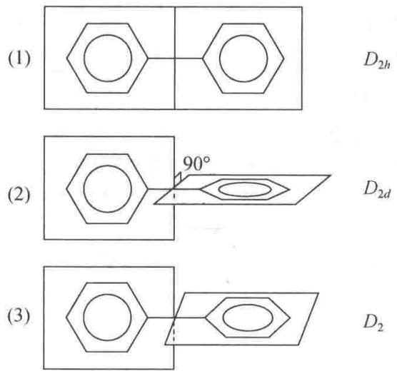

5.12 对称性-习题4.11
$SF_{5}Cl$ 分子的形状和 $SF_{6}$ 相似，试指出它的点群。
📖 查看答案
$SF_{6}$ 为 $O_{h}$ 点群的正八面体构型。$SF_{5}Cl$ 中一个 F 被 Cl 取代后，对称性降低。分子保留一条 C₄ 轴（沿 S—Cl 方向）和4个通过该轴的 $σ_{v}$ 镜面，因此 $SF_{5}Cl$ 的点群为 $C_{4v}$。
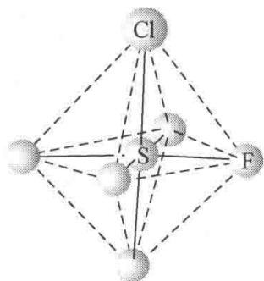
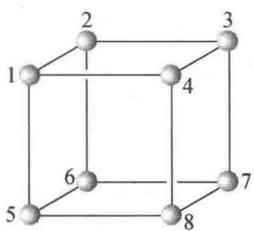

5.13 对称性-习题4.12
画一立方体，在8个顶角上放8个相同的球，写明编号。若：（1）去掉2个球，（2）去掉3个球。分别列表指出所去掉的球的号数，指出剩余的球构成的图形属于什么点群？
📖 查看答案
（不考虑球间的连线）
解 图 4.12 示出 8 个相同球的位置及其编号。
图4.12
(1) 去掉 2 个球：
去掉的球的号数 | 所剩球构成的图形所属的点群 | 图形记号
1和2,或任意两个共棱的球 | $C_{2v}$​ | A
1和3,或任意两个面对角线上的球 | $C_{2v}$​ | B
1和7,或任意两个体对角线上的球 | $D_{3d}$​ | C
- 去掉 3 个球：
去掉的球的号数 | 所剩球构成的图形所属的点群 | 图形记号
1,2,4,或任意两条相交的棱上的三个球 | $C_{s}$​ | D
1,3,7,或任意两条平行的棱上的三个球 | $C_{s}$​ | E
1,3,8,或任意由 C₃ 轴联系起来的三个球 | $C_{3v}$​ | F
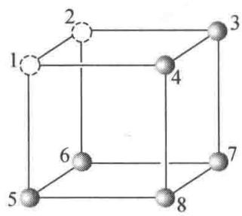
A
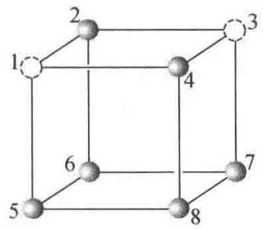
B
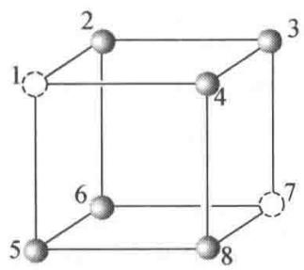
C
(通过1-2,7-8线中点为 C₂ 轴,通过1,2,7,8为镜面)
(通过2-4,6-8线中点为 C₂ 轴,通过1,3,5,7为镜面)
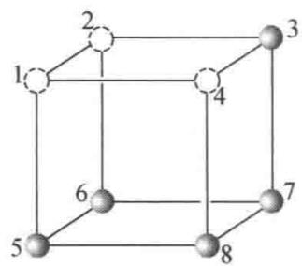
D
(通过1,7为 C₃ 轴,通过2-6,4-8线中点为 C₂ 轴,通过1,3,5,7为镜面)
(通过1,3,5,7为镜面)
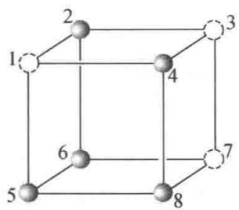
E
(通过1,3,5,7为镜面)
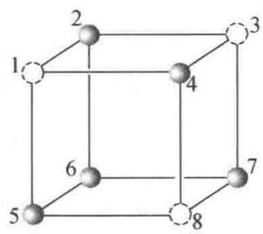
F
(通过4,6为 C₃ 轴,通过2,4,6,8为镜面)

5.14 对称性-习题4.13
判断一个分子有无永久偶极矩和有无旋光性的标准分别是什么
📖 查看答案
？
解凡是属于 $C_{n}$ 和 $C_{nv}$ 点群的分子都具有永久偶极矩，而其他点群的分子无永久偶极矩。由于 $C_{1v}≡C_{1h}≡C_{s}$ ，因而 $C_{s}$ 点群也包括在 $C_{nv}$ 点群之中。
凡是具有反轴对称性的分子一定无旋光性,而不具有反轴对称性的分子则可能出现旋光性。“可能”二字的含义是:在理论上,这种分子肯定具有旋光性,但有时由于某种原因(如消旋或仪器灵敏度太低等)在实验上测不出来。
反轴的对称操作是一联合的对称操作。一重反轴等于对称中心，二重反轴等于镜面，只有4m次反轴是独立的。因此，判断分子是否有旋光性，可归结为分子中是否有对称中心、镜面和4m次反轴的对称性。具有这3种对称性的分子（只要存在3种对称元素中的一种）皆无旋光性，而不具有这3种对称性的分子都可能有旋光性。

5.15 对称性-习题4.14
画出 $Ni(en)(NH_{3})_{2}Cl_{2}$ 可能的异构体，说明它们是否有旋光性。
📖 查看答案
解 见图 4.14。
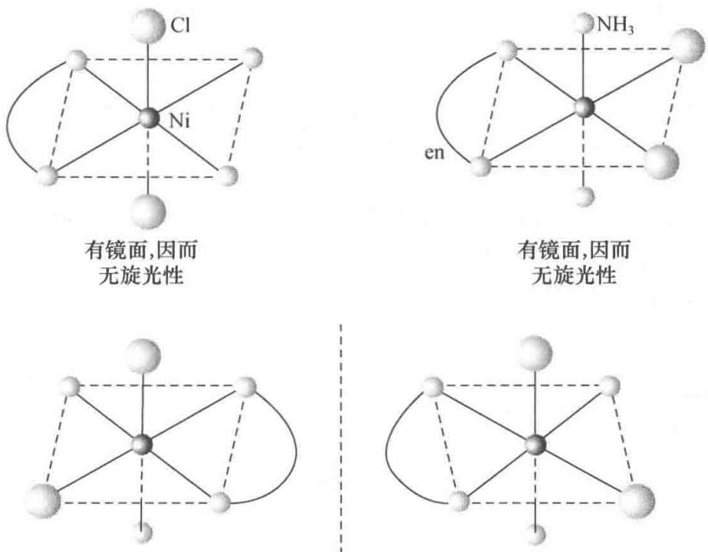
无任何反轴对称性,因而具有旋光性
图4.14

5.16 对称性-习题4.15
由下列分子的偶极矩数据,推测分子立体构型及其点群
📖 查看答案
分 子 | $μ/({10}^{−30}Cm)$​ | 分 子 | $μ/({10}^{−30}Cm)$​
(1) $C_{3}O_{2}$ | 0 | (5) $O_{2}N—NO_{2}$ | 0
(2) SO₂ | 5.4 | (6) $H_{2}N—NH_{2}$ | 6.14
(3) $N≡C—C≡N$ | 0 | (7) $H_{2}N—○—NH_{2}$ | 5.34
(4) $H—O—O—H$ | 6.9
解
序号 | 分子 | 几何构型 | 点群
(1) | $C_{3}O_{2}$​ | O=C=C=C=O | $D_{∞h}$​
(2) | SO₂ | 见图（1） | $C_{2v}$​
(3) | N≡C—C≡N | 同左 | $D_{∞h}$​
(4) | H—O—O—H | 见图（2） | C₂
(5) | $O_{2}N—NO_{2}$​ | 见图（3） | $D_{2h}$​
(6)* | $H_{2}N—NH_{2}$​ | 两个 N 均为三角锥形（含孤对电子） | $C_{2v}$ 或 C₂
(7)* | $H_{2}N—NH_{2}$​ | 见图（4） | $C_{2v}$​
（1）SO₂ 几何构型
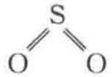
（2）H—O—O—H 几何构型
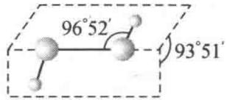
（3）$O_{2}N—NO_{2}$ 几何构型
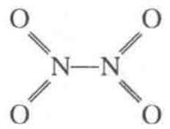
（4）$H_{2}N—NH_{2}$ 孤对电子构型
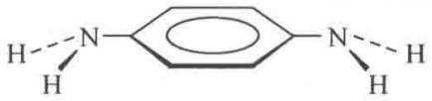
* 由于 N 原子中有孤对电子存在，使它和相邻 3 个原子形成的化学键呈三角锥形分布。

5.17 对称性-习题4.16
指出下列分子的点群、旋光性和偶极矩情况：
- $H_{3}C−O−CH_{3}$ ;
- $H_{3}C−CH=CH_{2}$ ;
- ${IF}_{5}$​
- S₈ (环形);
- $ClH_{2}C—CH_{2}Cl$ (交叉式);
📖 查看答案
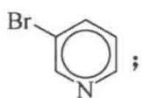
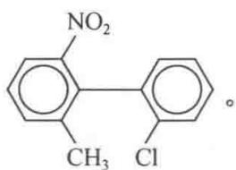
解 兹将各分子的序号、点群、旋光性和偶极矩等情况列表如下：
序号 | 点群 | 旋光性 | 偶极性
(1)* | $C_{2v}$​ | 无 | 有
(2)* | $C_{s}$​ | 无 | 有
(3) | $C_{4v}$​ | 无 | 有
(4) | $D_{4d}$​ | 无 | 无
(5) | $C_{2h}$​ | 无 | 无
(6) | $C_{s}$​ | 无 | 有
(7) | C₁ | 有 | 有
* 在判断分子的点群时,除特别注明外,总是将—CH₃看作圆球对称性的基团。

5.18 对称性-习题4.17
《结构化学基础》(第5版)表4.4.3中给出4对化学式相似的化合物,每对化合物中两个化合物的偶极矩不同,请阐明分子构型主要差异是什么?
📖 查看答案
解 在 $C_{2}H_{2}$ 分子中，C 原子以 sp 杂化轨道分别与另一个 C 原子的 sp 杂化轨道和 H 原子的 1s 轨道重叠形成两个 $σ$ 键；两个 C 原子的 $p_{x}$ 轨道相互重叠形成 $π_{x}$ 键， $p_{y}$ 轨道相互重叠形成 $π_{y}$ 键，分子呈直线形，属 $D_{∞h}$ 点群，因而偶极矩为 0。而在 $H_{2}O_{2}$ 分子中，O 原子以 sp³ 杂化轨道（也有人认为以纯 p 轨道）分别与另一个 O 原子的 sp³ 杂化轨道和 H 原子的 1s 轨道重叠形成两个夹角为 ${96}^{∘}{52}^{′}$ 的 $σ$ 键；两个 O—H 键分布在以过氧键—O—O—为交线、夹角为 ${93}^{∘}{51}^{′}$ 的两个平面内，分子呈弯曲形（见 4.15 题答案附图），属 C₂ 点群，因而有偶极矩。
在 $C_{2}H_{4}$ 分子中，C 原子以 sp² 杂化轨道分别与另一个 C 原子的 sp² 杂化轨道及两个 H 原子的 1s 轨道重叠形成共面的 3 个 $σ$ 键；两个 C 原子剩余的 p 轨道互相重叠形成 $π$ 键，分子呈平面构型，属 $D_{2h}$ 点群 ( $∠C—C—H={121.3}^{∘},∠H—C—H={117.4}^{∘}$ )。对于 $N_{2}H_{4}$ 分子，既然偶极矩不为 0，则其几何构型既不可能是平面的： $\begin{matrix}H \\ H\end{matrix}$ ，也不可能是反式的：
它应是顺式构型： $H_{H}^{N—N—H}$ ，属 $C_{2v}$ 点群 [见 4.15 题(6)]；或介于顺式和
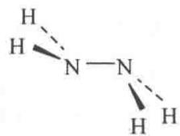
反式构型之间，属 C₂ 点群。
反式- $C_{2}H_{2}Cl_{2}$ 和顺式- $C_{2}H_{2}Cl_{2}$ 化学式相同，分子内成键情况相似，皆为平面构型。但两者对称性不同，前者属 $C_{2h}$ 点群，后者属 $C_{2v}$ 点群。因此，前者偶极矩为 0，后者偶极矩不为 0。
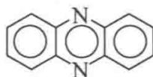
分子的偶极矩为0，表明它呈平面构型，N原子以 ${sp}^{2}$ 杂化轨道与C原子成
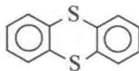
键, 分子属 $D_{2h}$ 点群。分子的偶极矩不为 0, 表明 S 原子连接的两苯环不共面。可以推测, S 原子以 sp³ 杂化轨道成键, 分子沿着 S···S 连线折叠成蝴蝶形, 具有 $C_{2v}$ 点群的对称性。

5.19 对称性-习题4.18
已知连接苯环上 C—Cl 键矩为 $5.17×{10}^{−30} Cm$，C—CH₃ 键矩为 $−1.34×{10}^{−30} Cm$。试推算邻位、间位和对位的 $C_{6}H_{4}ClCH_{3}$ 的偶极矩，并与实验值 $4.15×{10}^{−30}$、$5.94×{10}^{−30}$、$6.34×{10}^{−30} Cm$ 相比较。
📖 查看答案
按矢量加和规则：
$$μ_{(o)}=[μ_{C−Cl}^{2}+μ_{C−CH_{3}}^{2}+2μ_{C−Cl}μ_{C−CH_{3}}cos60°]^{1/2}=4.65×{10}^{−30} Cm$$
$$μ_{(m)}=[μ_{C−Cl}^{2}+μ_{C−CH_{3}}^{2}−2μ_{C−Cl}μ_{C−CH_{3}}cos60°]^{1/2}=5.95×{10}^{−30} Cm$$
$$μ_{(p)}=μ_{C−Cl}−μ_{C−CH_{3}}=6.51×{10}^{−30} Cm$$
间位推算值与实验值很吻合；对位和邻位差别较大，与共轭效应和空间阻碍效应有关。
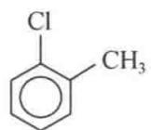
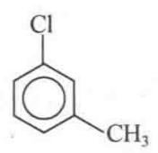
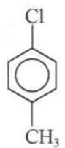

5.20 对称性-习题4.19
水分子的偶极矩为 $6.18×{10}^{−30}$ Cm，而 $F_{2}O$ 的偶极矩只有 $0.90×{10}^{−30}$ Cm，它们的键角值很相近，试说明为什么 $F_{2}O$ 的偶极矩比 $H_{2}O$ 小很多。
📖 查看答案
解 $H_{2}O$ 分子和 $F_{2}O$ 分子均属于 $C_{2v}$ 点群。前者的键角为 ${104.5}^{∘}$ ，后者的键角为 ${103.2}^{∘}$ 。由于 $O$ 和 $H$ 两元素的电负性差 $(Δχ_{P}=1.24)$ 远大于 $O$ 和 $F$ 两元素的电负性差 $(Δχ_{P}=0.54)$ ，因而键矩 $μ_{O−H}$ 大于键矩 $μ_{O−F}$ 。多原子分子的偶极矩近似等于各键矩的矢量和， $H_{2}O$ 分子和
$$F_{2}O$$
$$\begin{aligned}&μ_{H_{2}O}=2μ_{O−H}⋅cos\frac{104.5^{∘}}{2} \\ &μ_{F_{2}O}=2μ_{O−F}⋅cos\frac{103.2^{∘}}{2}\end{aligned}$$
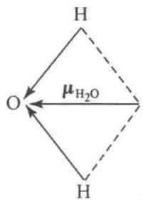
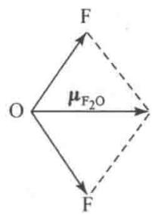
因为两分子键角很接近，而 $μ_{O−H}$ 远大于 $μ_{O−F}$ ，所以 $H_{2}O$ 分子的偶极矩比 $F_{2}O$ 的偶极矩大很多。不过，
两分子偶极矩的方向相反,如图 4.19 所示。
图4.19

5.21 对称性-习题4.20
甲烷分子及其置换产物的结构，试标出各个分子所具有的镜面上原子的编号，说明分子所属的点群、极性和旋光性。
📖 查看答案
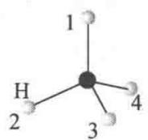

分子 | (1) $CH_{4}$ | (2) $CH_{3}F$ | (3) $CH_{2}F_{2}$ | (4) $CH_{2}FCl$ | (5) $CHFCl_{2}$ | (6) $CHFClBr$
点群 | $T_{d}$​ | $C_{3v}$​ | $C_{2v}$​ | $C_{s}$​ | $C_{s}$​ | C₁
极性 | 非极性 | 极性 | 极性 | 极性 | 极性 | 极性
旋光性 | 无 | 无 | 无 | 无 | 无 | 有
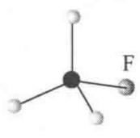
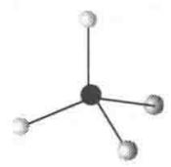
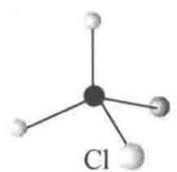
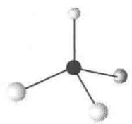
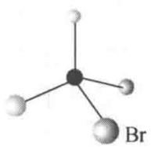

5.22 对称性-习题4.21
八面体配位的 $Fe(C_{2}O_{4})_{3}^{3−}$ 有哪些异构体？属什么点群？旋光性情况如何？
📖 查看答案
$Fe(C_{2}O_{4})_{3}^{3−}$ 有两种异构体，互为对映体，具有旋光性，属 D₃ 点群。
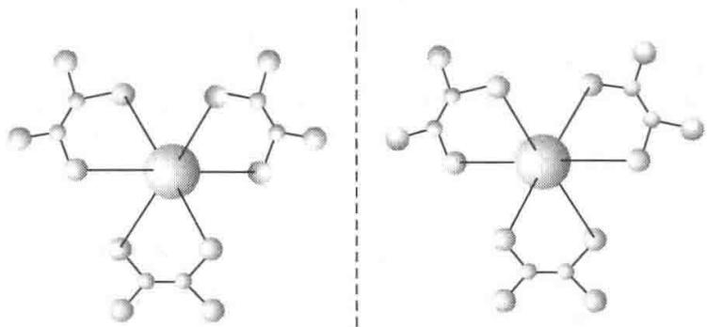

5.23 对称性-习题4.22
利用《结构化学基础》(第5版)表4.4.5所列有关键的折射度数据,求算 $CH_{3}COOH$ 分子的摩尔折射度R值,并和实验值进行比较。实验测定醋酸折射率 n=1.3718,密度为 $1.046 g cm^{−3}$ 。
📖 查看答案
解 摩尔折射度是反映分子极化率(主要是电子极化率)大小的物理量。它是在用折射法测定分子的偶极矩时定义的。在高频光的作用下,测定物质的折射率 n,代入 Lorenz-Lorentz 方程:
$$R=\frac{(n^{2}−1)M}{(n^{2}+2)d}$$
即可求得分子的摩尔折射度。常用高频光为可见光或紫外光，例如钠的 D 线。
摩尔折射度具有加和性。一个分子的摩尔折射度等于该分子中所有化学键摩尔折射度的和。据此，可由化学键的摩尔折射度数据计算分子的摩尔折射度。将用此法得到的计算值与通过测定 n, d 等参数代入 Lorenz-Lorentz 方程计算得到的实验值进行比较，互相验证。
利用表中数据,将醋酸分子中各化学键的摩尔折射度加和,得到醋酸分子的摩尔折射度:
$$\begin{aligned}R_{\text{计}}&=3R_{C−H}+R_{C−C}+R_{C−O}+R_{C−O}+R_{O−H} \\ &=3×1.676{cm}^{3}{mol}^{−1}+1.296{cm}^{3}{mol}^{−1}+3.32{cm}^{3}{mol}^{−1} \\ &+1.54{cm}^{3}{mol}^{−1}+1.80{cm}^{3}{mol}^{−1} \\ &=12.98{cm}^{3}{mol}^{−1}\end{aligned}$$
将 n, d 等实验数据代入 Lorenz-Lorentz 方程, 得到醋酸分子的摩尔折射度:
$$R_{实}=\frac{(1.3718^{2}−1)×60.05{gmol}^{−1}}{(1.3718^{2}+2)×1.046{gcm}^{−3}}=13.04{cm}^{3}{mol}^{−1}$$
结果表明,计算值和实验值非常接近。

5.24 对称性-习题4.23
用 $C_{2v}$ 群的元进行相似变换，证明 4 个对称操作分 4 类。[提示：选群中任意一个操作为 S，逆操作为 S⁻¹ ，对群中某一个元（例如 C₂¹ ）进行相似变换，若 $S^{−1}C_{2}^{1}S=C_{2}^{1}$ ，则 C₂¹ 自成一类。]
📖 查看答案
证明 一个对称操作群中各对称操作间可以互相变换,这犹如对称操作的“搬家”。若将群中某一对称操作 X 借助于另一对称操作 S 变换成对称操作 Y,即
$$Y=S^{−1}XS$$
则称 Y 与 X 共轭。与 X 共轭的全部对称操作称为该群中以 X 为代表的一个级或一类。级的阶次是群的阶次的一个因子。
若对称操作 S 和 X 满足：
$$SX=XS$$
则称 S 和 X 这两个操作为互换操作。互换操作一定能分别使相互的对称元素复原。若一个群中每两个操作都是互换的，则这样的群称为互换群。可以证明，任何一个四阶的群必为互换群（读者可以用 $C_{2v},C_{2h}$ 和 D₂ 等点群为例自行验证）。在任何一个互换群中，每个对称操作必自成一个级或一类。
$C_{2v}$ 点群为 4 阶互换群，它的 4 个对称操作是： $E,C_{2(z)}^{1},σ_{xz},σ_{yz}$ 。选 $C_{2(z)}^{1}$ 以外的任一对称操作（例如 $σ_{xz}$ ）对 $C_{2(z)}^{1}$ 进行相似变换：
$$σ_{xz}^{−1}C_{2(z)}^{1}σ_{xz}=σ_{xz}^{−1}σ_{xz}C_{2(z)}^{1}=C_{2(z)}^{1}$$
或
$$\begin{aligned}σ_{xz}^{−1}C_{2(z)}^{1}σ_{xz}&={\left[\begin{matrix}1 & 0 & 0 \\ 0 & −1 & 0 \\ 0 & 0 & 1\end{matrix}\right]}^{−1}\left[\begin{matrix}−1 & 0 & 0 \\ 0 & −1 & 0 \\ 0 & 0 & 1\end{matrix}\right]\left[\begin{matrix}1 & 0 & 0 \\ 0 & −1 & 0 \\ 0 & 0 & 1\end{matrix}\right] \\ &=\left[\begin{matrix}1 & 0 & 0 \\ 0 & −1 & 0 \\ 0 & 0 & 1\end{matrix}\right]\left[\begin{matrix}−1 & 0 & 0 \\ 0 & 1 & 0 \\ 0 & 0 & 1\end{matrix}\right]=\left[\begin{matrix}−1 & 0 & 0 \\ 0 & −1 & 0 \\ 0 & 0 & 1\end{matrix}\right]=C_{2(z)}^{1}\end{aligned}$$
(因为 $σ^{−1}=σ$ ，故可以将第一个表示矩阵右上角的-1去掉。)
根据上述说明， $C_{2(z)}^{1}$ 自成一类。同理，其他3个对称操作也各自成一类。这就证明了 $C_{2v}$ 点群的4个对称操作分四类。

5.25 对称性-习题4.24
用 $C_{3v}$ 群的元进行相似变换，证明 6 个对称操作分 3 类。
📖 查看答案
证明 $C_{3v}$ 点群是6阶群，其乘法表如下：
$C_{3v}$​ | E | C₃¹ | C₃² | $σ_{a}$​ | $σ_{b}$​ | $σ_{c}$​
E | E | C₃¹ | C₃² | $σ_{a}$​ | $σ_{b}$​ | $σ_{c}$​
C₃¹ | C₃¹ | C₃² | E | $σ_{c}$​ | $σ_{a}$​ | $σ_{b}$​
C₃² | C₃² | E | C₃¹ | $σ_{b}$​ | $σ_{c}$​ | $σ_{a}$​
$σ_{a}$​ | $σ_{a}$​ | $σ_{b}$​ | $σ_{c}$​ | E | C₃¹ | C₃²
$σ_{b}$​ | $σ_{b}$​ | $σ_{c}$​ | $σ_{a}$​ | C₃² | E | C₃¹
$σ_{c}$​ | $σ_{c}$​ | $σ_{a}$​ | $σ_{b}$​ | C₃¹ | C₃² | E
相应的对称图像和对称元素系示于图 4.24。
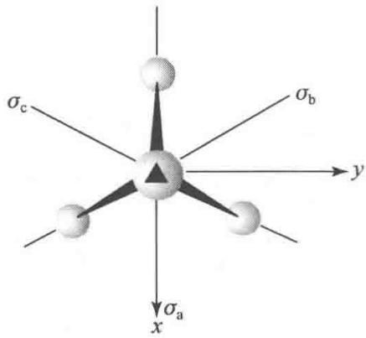
图4.24
- 根据乘法表可得
$$\begin{aligned}&E^{−1}σ_{a}E=E^{−1}σ_{a}=σ_{a} \\ &σ_{a}^{−1}σ_{a}σ_{a}=σ_{a}^{−1}E=σ_{a}(\text{凡}) \\ &σ_{b}^{−1}σ_{a}σ_{b}=σ_{b}^{−1}C_{3}^{1}=σ_{c} \\ &σ_{c}^{−1}σ_{a}σ_{c}=σ_{c}^{−1}C_{3}^{2}=σ_{b} \\ &C_{3}^{−1}σ_{a}C_{3}^{1}=C_{3}^{−1}σ_{b}=σ_{c}\end{aligned}$$
$σ_{a}^{−1}σ_{a}σ_{a}=σ_{a}^{−1}E=σ_{a}$ （反映操作与其逆操作相等）
由上题的说明可知， $σ_{a},σ_{b}$ 和 $σ_{c}$ 是相互共轭的对称操作，它们形成以 $σ_{a}$ 为代表的一类。当然，亦可借助于 $σ_{b}$ 以外的任一对称操作对 $σ_{b}$ 进行相似变换，或借助于 $σ_{c}$ 以外的任一对称操作对 $σ_{c}$ 进行相似变换，结果相同。

(2) 根据乘法表得
$$E^{−1}C_{3}^{1}E=E^{−1}C_{3}^{1}=C_{3}^{1}, C_{3}^{−1}C_{3}^{1}C_{3}^{1}=C_{3}^{−1}C_{3}^{2}=C_{3}^{1}$$
$$C_{3}^{−2}C_{3}^{1}C_{3}^{2}=C_{3}^{−2}E=C_{3}^{1}, σ_{a}^{−1}C_{3}^{1}σ_{a}=σ_{a}^{−1}σ_{c}=C_{3}^{2}$$
$$σ_{b}^{−1}C_{3}^{1}σ_{b}=σ_{b}^{−1}σ_{a}=C_{3}^{2}, σ_{c}^{−1}C_{3}^{1}σ_{c}=σ_{c}^{−1}σ_{b}=C_{3}^{2}$$
根据和(1)相同的理由, C₃¹ 和 C₃² 共轭,形成一类。借助于 C₃² 以外的任一对称操作对 C₃² 进行相似变换,结果相同。
- 在任何群中, $X^{−1}EX=E$ , 即主操作 E 自成一类。
综上所述， $C_{3v}$ 群的 6 个对称操作分成三类，即 3 个反映操作形成一类，两个旋转操作也形成一类，主操作自成一类。
【评注】由4.23和4.24两题可见， $C_{2v}$ 群中的4个对称操作分为四类，而 $C_{3v}$ 群中的6个对称操作分为三类。其原因在于前者为互换群，而后者为非互换群。可以证明，任何一个互换群中的每一个对称操作都自成一类，而非互换群则否。
由于 $C_{2v}$ 群是互换群而 $C_{3v}$ 群不是互换群，因而在4.23题的证明中直接应用互换概念即可得出结论，而在4.24题的证明中须应用乘法表。当然，4.23题亦可应用乘法表。应用群的乘法表解决此类问题是更一般（对各种群都适用）的方法。

5.26 对称性-习题4.25
试述分子具有红外活性的判据。
📖 查看答案
解 严格意义上的红外光谱包括处在近红外区和中红外区的振动光谱及处在远红外或微波区的转动光谱。但通常所说的红外光谱是指前者，而把后者称作远红外光谱。
分子在一定条件下产生红外光谱,则称该分子具有红外活性。判断分子是否具有红外活性的依据是选择定则,或称选律。具体地说:
非极性双原子分子， $Δv=0,ΔJ=0$ ，不产生振动-转动光谱，即无红外活性；极性双原子分子， $Δv=±1,±2,±3,⋯,ΔJ=±1$ ，产生振动-转动光谱，即有红外活性。
在多原子分子中,每一种振动方式都有一特征频率,但并非所有的振动频率都能产生红外吸收从而得到红外光谱。这是因为分子的红外光谱起源于分子在振(转)动基态 $ψ_{a}$ 和振(转)动激发态 $ψ_{b}$ 之间的跃迁。可以证明,只有在跃迁过程中有偶极矩变化的振(转)动 $\left(\text{即}∫ψ_{a}μψ_{b}dτ≠0\right)$ 才会产生红外光谱。偶极矩改变大者,红外吸收带就强;偶极矩改变小者,吸收带弱;偶极矩不变者,不出现红外吸收,即为非红外活性。

5.27 对称性-习题4.26
试述分子具有 Raman 活性的判据。
📖 查看答案
解 Raman 光谱的选律是：具有各向异性的极化率的分子会产生 Raman 光谱。例如 H—H 分子，当其电子在电场作用下沿键轴方向的变形大于垂直于键轴方向时，就会产生诱导偶极矩，出现 Raman 光谱活性。
利用群论可很方便地判断分子的哪些振动具有红外活性,哪些振动具有 Raman 活性。判断的标准是:
（1）若一个振动隶属的对称类型和偶极矩的一个分量隶属的对称类型相同，即和 $x$ （或 $y$ 或 $z$ )隶属的对称类型相同，则它具有红外活性。
（2）若一个振动隶属的对称类型和极化率的一个分量隶属的对称类型相同，即一个振动隶属于 $x^{2},y^{2},z^{2},xy,xz,yz$ 这样的二元乘积中的某一个，或者隶属于 $x^{2}−y^{2}$ 这样的一个乘积的组合，则它就具有Raman活性。

5.28 对称性-习题4.27
将分子或离子：$Co(en)_{3}^{3+}$、$NO_{2}^{+}$、$FHC=C=CHF$、$(NH_{2})_{2}CO$、$C_{60}$、丁三烯、$B(OH)_{3}$、$N_{4}(CH_{2})_{6}$ 等按下列条件进行归类：
- 既有极性又有旋光性；
- 既无极性又无旋光性；
- 无极性但有旋光性；
- 有极性但无旋光性。
📖 查看答案
- $FHC=C=CHF$（C₂）
- $NO_{2}^{+}$（$D_{∞h}$）、$C_{60}$（$I_{h}$）、丁三烯（$D_{2h}$）、$B(OH)_{3}$（$C_{3h}$）、$N_{4}(CH_{2})_{6}$（$T_{d}$）
- $Co(en)_{3}^{3+}$（D₃）
- $(NH_{2})_{2}CO$（$C_{2v}$）
【评注】 既有旋光性又有偶极矩的分子只能属于 $C_{n}$ 点群（有偶极矩需属 $C_{n}$ 或 $C_{nv}$，有旋光性需无镜面，故排除 $C_{nv}$）。

5.29 对称性-习题4.28
写出 $CH_{3}^{+}$、$C_{5}H_{5}N$、$Li_{4}(CH_{3})_{4}$、$H_{2}C=C=C=CH_{2}$、椅式环己烷、$XeOF_{4}$ 等分子所属的点群。
📖 查看答案
分子 | 点群
$CH_{3}^{+}$​ | $D_{3h}$​
$C_{5}H_{5}N$​ | $C_{2v}$​
$Li_{4}(CH_{3})_{4}$​ | $T_{d}$​
$H_{2}C=C=C=CH_{2}$​ | $D_{2h}$​
椅式环己烷 | $D_{3d}$​
$XeOF_{4}$​ | $C_{4v}$​
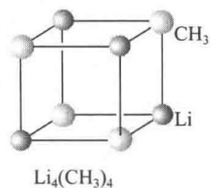
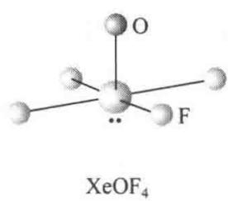

5.30 对称性-习题4.29
正八面体6个顶点上的原子有3个被另一个原子取代，有几种可能的方式？取代产物各属于什么点群？取代后所得产物是否具有旋光性和偶极矩？
📖 查看答案
解 只有下列两种取代方式,产物(a)属于 $C_{3v}$ 点群,产物(b)属于 $C_{2v}$ 点群。两产物皆无旋光性,而皆有偶极矩。
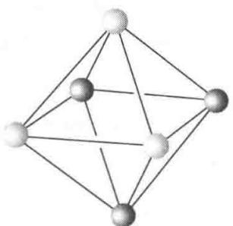
(a)
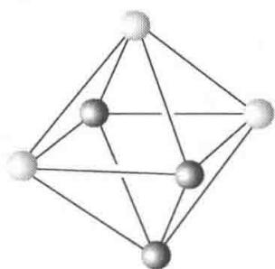
(b)

5.31 群论-习题1.11
运用群论的方法，求出 SF₆ 和 PF₆⁻ 中的 σ 杂化轨道是由哪些原子轨道组成的？
📖 查看答案
SF₆ 与 PF₆⁻ 均属 $O_{h}$ 点群（正八面体，48 个对称操作）。

第一步：求 σ 可约表示的特征标
规则：特征标 = 在该对称操作下不动的化学键数。
$O_{h}$​ | E | 8C₃ | 6C₂ | 6C₄ | 3C₂(=C₄²) | i | 6S₄ | 8S₆ | 3σ_{h} | 6σ_d
$Γ_{σ}$​ | 6 | 0 | 0 | 2 | 2 | 0 | 0 | 0 | 4 | 2
（C₄ 轴方向有 2 根键不动；σ_{h} 平面内有 4 根键不动；σ_d 平分键角，有 2 根键不动。）

第二步：按式 1.32 分解
$O_{h}$ 的特征标表查得：$a_{1g}$、$e_{g}$、$t_{1u}$ 与 $Γ_{σ}$ 的匹配为
$$Γ_{σ}=A_{1g}+E_{g}+T_{1u}$$

第三步：匹配中心原子轨道
$O_{h}$ 场中中心原子轨道的对称性： - s → a₁g - p（$p_{x},p_{y},p_{z}$）→ $t_{1u}$ - d（$d_{z^{2}}$，$d_{x^{2}−y^{2}}$）→ $e_{g}$（另一组 $d_{xy},d_{xz},d_{yz}$ → $t_{2g}$ 不参与 σ 成键）
对照 $Γ_{σ}=A_{1g}+E_{g}+T_{1u}$，可得： - $A_{1g}←s$ - $E_{g}←d_{z^{2}},d_{x^{2}−y^{2}}$ - $T_{1u}←p_{x},p_{y},p_{z}$

结论
SF₆、PF₆⁻ 的 σ 杂化轨道：s + p³ + d² = sp³d²
（SF₆ 用 S 的 3s3p³3d²，PF₆⁻ 用 P 的 3s3p³3d²。）

考点提示
- 这是 $O_{h}$ 场 sp³d² 杂化的群论证明，与价键法的 sp³d² 结论一致，但给出了”为什么是这两个 d 轨道”的对称性理由。
- 对称性匹配是决定性判据：$t_{2g}$ 的 3 个 d 轨道（$d_{xy},d_{xz},d_{yz}$）因与配体 σ 群轨道不匹配，只能参与 π 成键 → 这正是配位场理论中 $e_{g}$ 参与 σ、$t_{2g}$ 参与 π 的基础。

5.32 群论-习题1.13
运用群论的方法，求出碳酸根离子的简正振动数目，并指出它们是否是 IR 或 Raman 活性的？
📖 查看答案
CO₃²⁻ 为平面正三角形，属 D_{3h} 点群，4 个原子。

第一步：简正振动总数
非线型分子：3n − 6 = 3×4 − 6 = 6 个简正振动。

第二步：Γ_所有运动（不动原子数 × 贡献）
表1.6 贡献：E:3、C₂:−1、C₃:0、C₄:1、i:−3、σ:1、S₃:−2、S₄:−1。
D_{3h} | E | 2C₃ | 3C₂ | σ_{h} | 2S₃ | 3σ_{v}
不动的原子数 | 4 | 1 | 2 | 4 | 1 | 2
对特征标的贡献 | 3 | 0 | −1 | 1 | −2 | 1
Γ_所有运动 | 12 | 0 | −2 | 4 | −2 | 2

第三步：分解并减去平动/转动
分解得：Γ_所有运动 = A₁′ + A₂′ + 3E′ + 2A₂″ + E″ - 平动：Γ_平动 = E′ + A₂″（x,y → E′；z → A₂″） - 转动：Γ_转动 = E″ + A₂′（$R_{x}$,$R_{y}$ → E″；$R_{z}$ → A₂′）
$$Γ_{\text{振动}}=A_{1}^{′}+A_{2}^{″}+2E^{′}$$
（共 1+1+4 = 6，✔ 与 3n−6 一致）

第四步：IR / Raman 活性判据
- IR 活性：与 x,y,z 同不可约表示 → A₂″（z）和 E′（x,y）→ IR 有 3 个带：ν₂(A₂″)、ν₃(E′)、ν₄(E′)
- Raman 活性：与 xy,xz,yz,x²,y²,z² 同不可约表示 → A₁′（x²+y²,z²）和 E′（x²−y²,xy）→ Raman 有 3 个带：ν₁(A₁′)、ν₃(E′)、ν₄(E′)

结论
振动模式 | 对称性 | 描述 | 活性
ν₁ | A₁′ | C—O 对称伸缩 | Raman（非 IR）
ν₂ | A₂″ | 面外弯曲（C 出平面） | IR（非 Raman）
ν₃ | E′ | C—O 反对称伸缩 | IR + Raman
ν₄ | E′ | 面内弯曲 | IR + Raman

考点提示
- D_{3h} 的反演区分：A₁′、E′ 等带撇的是对 σ_{h} 对称；A₂″、E″ 是对 σ_{h} 反对称。带撇对称的（A₁′、E′）IR 禁阻方向不同，正因 x,y 属 E′、z 属 A₂″。
- 互斥不适用于有 σ_{h} 的体系（无 i 时 IR/Raman 可共存）——ν₃、ν₄ 既 IR 又 Raman 正是体现。
- 对称伸缩 ν₁ 只 Raman 不 IR、面外弯曲 ν₂ 只 IR 不 Raman，是判断平面三角形配离子的指纹特征。

